*Mini-Projet de Webmapping : le jeu du Taquin*

***Document d’utilisation***

Décembre 2022 - Février 2023

Présentation à la journée portes ouvertes de l’école

Le samedi 4 février 2023

Claire Girardin ING21 – ENSG

***Sommaire***

I. Page de création 3

❖ Accès à cette page 3

❖ Objectifs 3

❖ Description des commandes 4

II. Page de jeu 6

❖ Accès à cette page 6

❖ Objectifs 6

❖ Description des commandes 7

# Page de création

## Accès à cette page

Pour accéder à la page web, il vous suffit de rentrer l’URL suivante dans n’importe quel navigateur web, de préférence Safari (navigateur de développement), Mozilla Firefox ou chrome.

URL: <https://girardinclaire.alwaysdata.net/creation/>

Une fois que l’utilisateur y accède, un message explicatif relate les principales fonctionnalités.

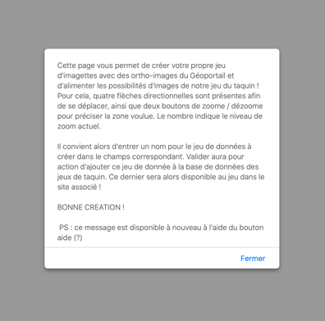

Figure 1 : message explicatif d’ouverte de la page

## Objectifs

L’objectif de cette page est de proposer aux utilisateurs de créer eux même leurs propres jeux d’imagettes 4x4 ensuite disponibles pour jouer à un jeu de taquin. Ces imagettes sont créées à partir des fonds de carte du Géoportail. Deux fonds sont actuellement disponibles : L’ortho-image mondiale et le plan mondial. L’utilisateur peut alors sélectionner l’emprise souhaitée sur le type de carte choisi et enregistrer les 16 imagettes dans une base de données, ensuite disponibles pour le jeu de taquin.

## Description des commandes

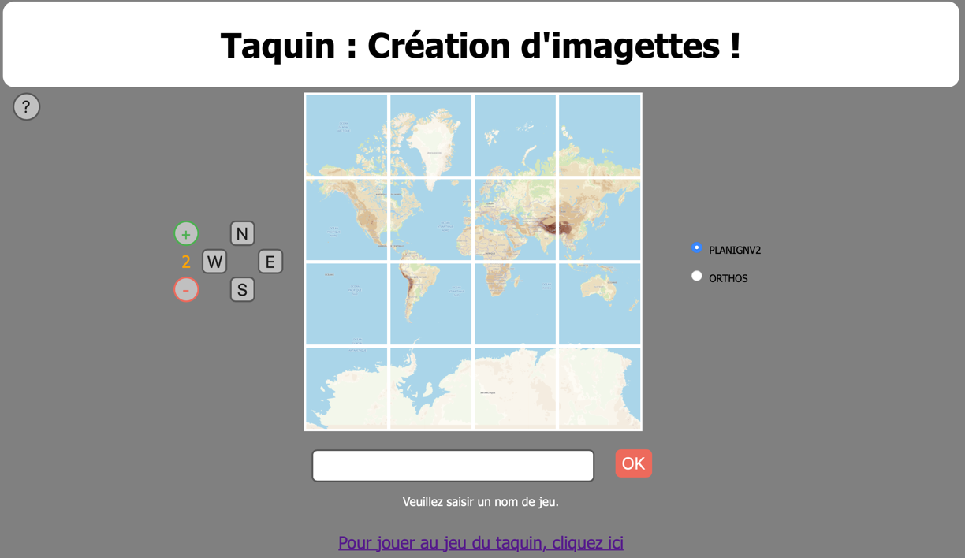

Cette figure présente une vue d’ensemble de la page. La première commande à mettre en lumière est le bouton d’aide page4image66445648 situé dans le coin haut gauche de la page. Il permet d’afficher un pop-up contenant des explications sur la marche à suivre pour générer un jeu de données. Le lien en bas de page permet d’accéder à la page de jeu.

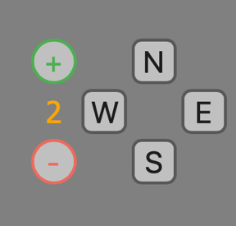

Cette figure représente les commandes permettant de modifier la vue montrée dans le navigateur. Premièrement les boutons page4image66437328, page4image66448976, page4image66442528et page4image66450224permettent à l’utilisateur de déplacer l’emprise respectivement vers le Nord, l’Est, le Sud et l’Ouest. Les deux boutons page4image66442112et page4image66451472permettent de zoomer et dézoomer. Le nombre entier désigne le niveau de zoom. Ce dernier ne commence pas à 1 car il représente le niveau de zoom dans le flux WMTS. Le zoom le plus petit pouvant renvoyer 16 imagettes étant 2 et par soucis de rigueur, c’est ce nombre qui apparait comme étant le niveau de zoom le plus petit.

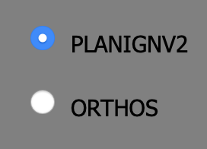

Cette figure présente les boutons de sélection du fond de carte. Un seul fond de carte ne peut être affiché à la fois. C’est pourquoi il est ici fait usage des boutons radio. Le bouton rempli en bleu indique le fond de carte actuellement utilisé.

 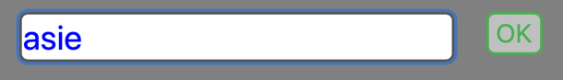

Cette figure montre le formulaire de cette page web. Il permet de saisir librement un nom pour le jeu de données. Ce nom ne peut ni contenir d’accents, ni d’espaces et de caractères spéciaux : cela est imposé lors de l’enregistrement dans la base de données. Des messages explicatifs apparaissent sous ce formulaire.

Le bouton OK permet alors d’envoyer dans la base de données le jeu d’imagettes. Ce bouton possède deux états :

* Si le nom saisi est déjà existant ou mal écrit, le bouton apparait en rouge. Il n’est pas possible d’envoyer le jeu car le bouton est alors désactivé́. L’utilisateur doit alors choisir un nouveau nom pour le jeu d’imagettes.
* Si le nom saisi n’existe pas encore, le bouton apparait en vert. Il est alors possible de cliquer dessus pour envoyer le jeu d’imagettes dans la base de données, auquel sera alors associé le nom saisi.

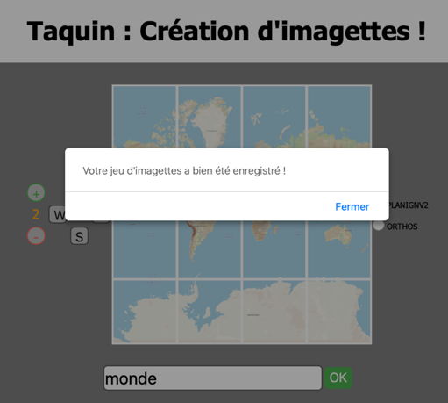 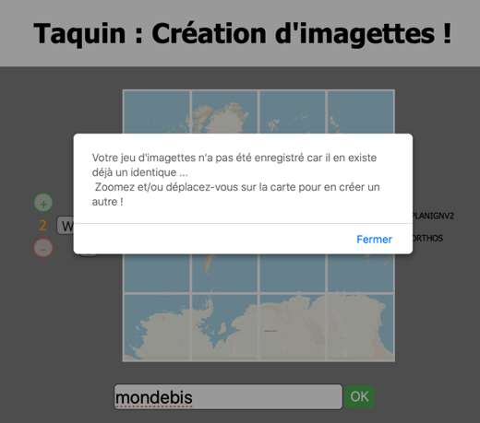

Un message s’affiche alors : de bon enregistrement ou d’échec dans le cas où le jeu existe déjà dans la base de données.

# Page de jeu

## Accès à cette page

Pour accéder à la page web, il vous suffit de rentrer l’URL suivante dans n’importe quel navigateur web, de préférence Safari (navigateur de développement), Mozilla Firefox ou chrome.

URL: <https://girardinclaire.alwaysdata.net/jeu/>

## Objectifs

Cette page permet de jouer au jeu du taquin avec les différents jeux d’images enregistrés dans notre base de données. Il ne vous est pas obligatoire de créer un jeu d’images. Vous pouvez jouer avec les jeux déjà existants.

## Description des commandes

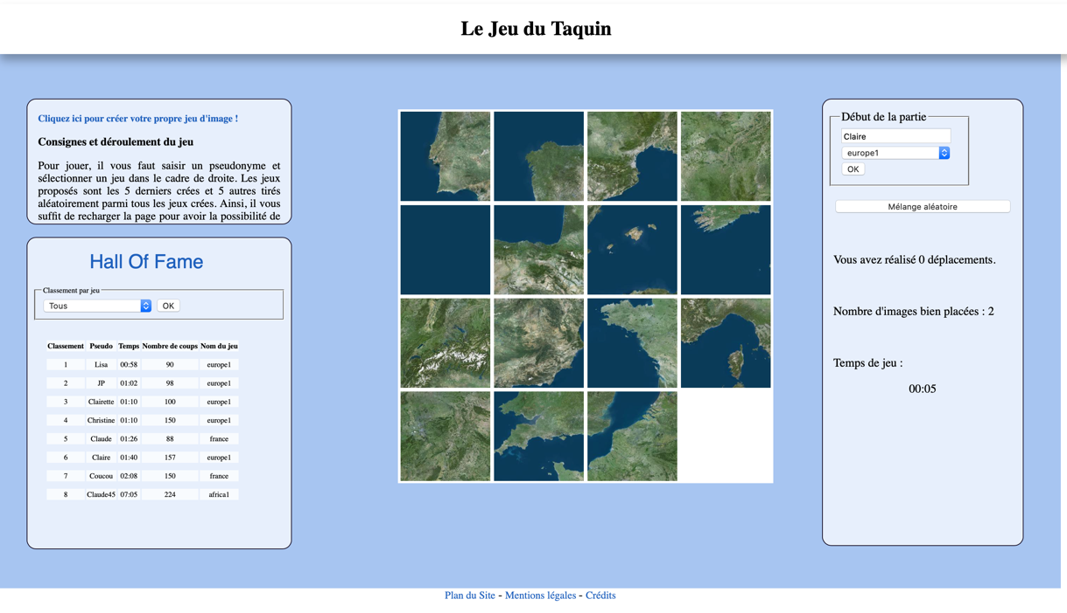

Pour jouer, il vous faut saisir un pseudonyme et sélectionner un jeu dans le cadre de droite. Les jeux proposés sont les 5 derniers crées et 5 autres tirés aléatoirement parmi tous les jeux crées. Ainsi, il vous suffit de recharger la page pour avoir la possibilité de choisir encore d'autres jeux. Il vous est également indiqué le nombre de coups effectués durant votre partie, votre temps de jeu et, pour vous aider, le nombre d'imagettes bien placées ! Le bouton "mélange aléatoire" permet de mélanger le jeu autant de fois que vous le désirez. Votre partie redémarre ainsi à 0 ! Des messages d’erreur s’affiche sous forme d’alerte lorsque les consignes ne sont pas suivies.

Une fois les 15 imagettes bien placées, la partie est gagnée et enregistrée ! Le Hall Of Fame permet de visualiser les meilleures parties en fonction du jeu joué.

Si vous rencontrez un problème ou que vous avez des remarques, critiques ou pistes d'amélioration sur ces pages de jeu, vous pouvez me contacter à l'adresse mail :   
[claire-girardin@hotmail.fr](mailto:claire-girardin@hotmail.fr).

*PS : Les jeux sont tous solvables contrairement à ce qui avait été fait précédemment. Si jamais vous tomber sur un mélange insolvable merci d’envoyer une capture du jeu à l’adresse mail déjà renseignée.*

*Merci d’avance pour votre contribution et* ***BON JEU !***